*Informação à Imprensa  
Setembro de 2018*

MICHELIN PRIMACY4

O PNEU MAIS SEGURO DO PRIMEIRO AO ÚLTIMO QUILÔMETRO*

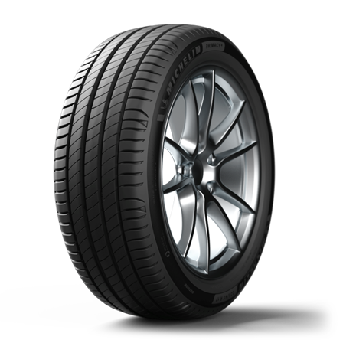

*• Máxima aderência e frenagem sobre piso molhado, mesmo quando usado\**

*• Durabilidade até 30% superior que a média dos principais concorrentes\*\*\**

Segurança do primeiro ao último quilômetro. Com esta proposta, chega ao mercado o pneu **MICHELIN Primacy 4**, nova referência em segurança e durabilidade do mercado de pneus de passeio. Reforçando a liderança tecnológica da Michelin em prol de uma mobilidade mais sustentável, o lançamento proporciona excepcional frenagem em piso molhado, durante toda a vida útil do pneu, sem comprometer a sua durabilidade.

“Além de conferir segurança não só quando os pneus estão novos, mas também quando usados, o MICHELIN Primacy 4 traz diversos benefícios ao consumidor. Entre eles, podemos destacar a economia de combustível, graças a sua menor resistência ao rolamento, e a redução do impacto no meio ambiente”, explica Adriana Shoshan, diretora de Marketing da Michelin América do Sul.

As tecnologias do novo MICHELIN Primacy 4 traduzem o conceito **Michelin Long Lasting Performance**, que direciona a Michelin no desenvolvimento de seus produtos, ao oferecer a maior segurança do primeiro até o último quilômetro.

“Não basta ser excelente em apenas um ou dois quesitos. A Michelin tem a missão de oferecer aos seus clientes o máximo de todas as performances durante toda a vida do pneu”, completa Adriana.

**Nº 1 EM SEGURANÇA**

PNEU LÍDER EM FRENAGEM NO PISO MOLHADO, DO PRIMEIRO AO ÚLTIMO QUILÔMETRO*

Graças à utilização de composto de borracha de última geração, o **MICHELIN Primacy 4**proporciona excelente frenagem em piso molhado, sem comprometer a sua vida útil. Para alcançar este desempenho, sua banda de rodagem foi otimizada: um novo desenho traz o fundo da escultura com um perfil mais quadrado, que potencializa em 22% o escoamento de água, proporcionando muito mais segurança. **

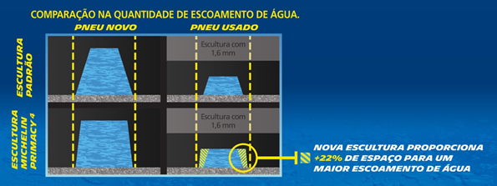

Assim, o MICHELIN Primacy 4, quando novo, freia em piso molhado 5,4 metros antes que a média dos principais concorrentes. Quando o pneu está usado, a frenagem ocorre 7,4 metros antes, garantindo maior segurança do que os demais *.

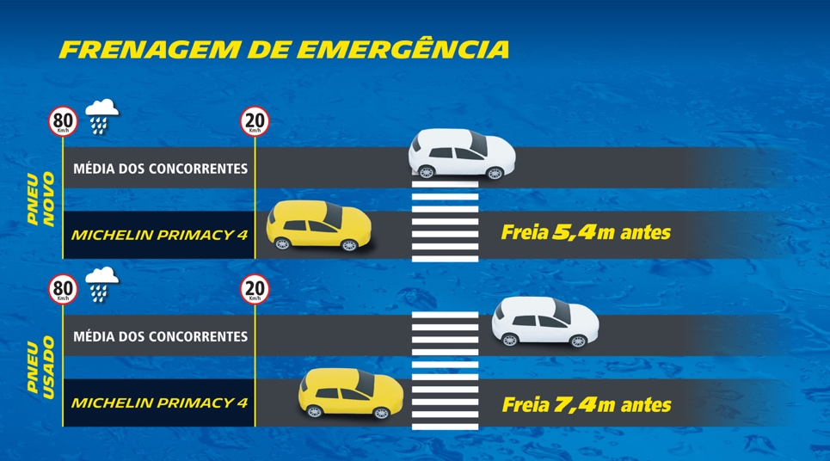

*\* Teste de frenagem em piso molhado de 80 a 20 km/h, realizado pelo TUV SUD por solicitação MICHELIN, entre junho e julho de 2017, com pneus 205/55 R16 montados em um Volkswagen GOLF VII 1.4 TSI, que compara o pneu MICHELIN PRIMACY 4 com os concorrentes BRIDGESTONE TURANZA ER300, CONTINENTAL POWERCONTACT, GOODYEAR EFFICIENT GRIP PERFORMANCE e PIRELLI CINTURATO P1 PLUS.*

*\*\* Em toda a superfície da escultura, quando está usado, em comparação com a escultura padrão do pneu MICHELIN Primacy 3.*

**Nº1 EM DURABILIDADE**

DURA ATÉ 30% MAIS QUE A MÉDIA DOS SEUS PRINCIPAIS CONCORRENTES ***

Devido ao novo composto de sua banda de rodagem, o novo **MICHELIN Primacy 4** dura até 1 ano a mais que a média de seus principais concorrentes. ***

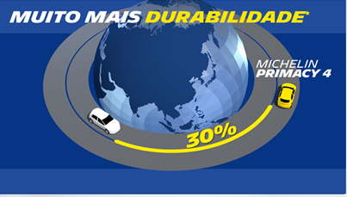

*\*\*\* Teste realizado pela DEKRA, entre Maio e  Junho de  2017, na dimensão 205/55  R16  em veículos Audi A3 TFSI comparando MICHELIN PRIMACY 4 e seus principais concorrentes  BRIDGESTONE TURANZA ER300 ;  GOODYEAR EFFICIENT GRIP PERFORMANCE e PIRELLI CINTURATO P1 PLUS. Produtos comprados no mercado brasileiro. Cálculo de durabilidade baseado na média de 10.000km rodados por ano.*

**MICHELIN PRIMACY 4** – tabela de dimensõesdos principais veículos na América do Sul:

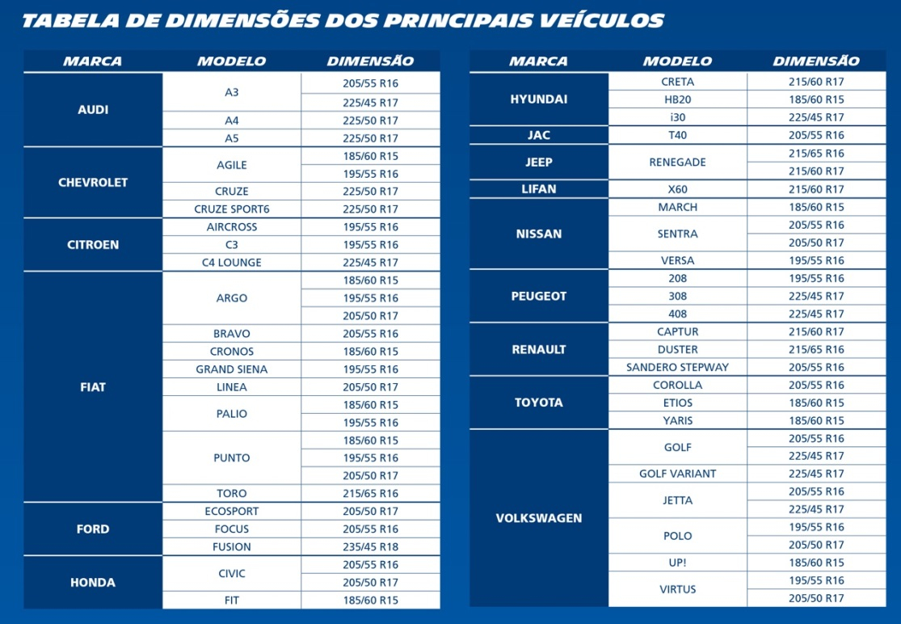

_______________________________________________

*A Michelin, líder do segmento de pneus, se dedica ao desenvolvimento da mobilidade de seus clientes, de forma sustentável, criando e distribuindo os pneus, serviços e soluções mais adequados às suas necessidades; fornecendo serviços digitais, mapas e guias, para ajudá-los tonar suas viagens experiências únicas; e desenvolvendo materiais de alta tecnologia, que atendem à indústria da mobilidade. Sediada em Clermont-Ferrand (França), a Michelin está presente em 170 países, emprega 114.100 pessoas em todo o mundo e dispõe de 70 centros de produção implantados em 17 países diferentes que fabricaram 190 milhões de pneus em 2017.*